Tưởng nhớ lại vụ nổ tàu M/V GRANDCAMP và thảm họa ở Texas City, ngày 16/4/1947
maritimecyprus
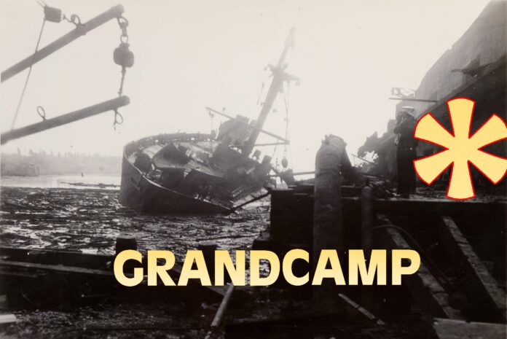
Ngày 16 tháng 4 năm 1947, tại cảng Texas City, tàu chở hàng GRANDCAMP, mang theo ammonium nitrate, đạn dược cỡ nhỏ, máy móc và dây sisal, đã bốc cháy. Ngọn lửa nhanh chóng lan sang tàu lân cận là tàu HIGHFLYER, cũng chở ammonium nitrate và lưu huỳnh. Khi hai con tàu phát nổ, khu vực cảng gần như bị san phẳng. Ước tính hơn 600 người đã thiệt mạng trong vụ nổ và các đám cháy này (con số chính xác không thể xác định do mức độ tàn phá quá lớn).
Cuộc điều tra của United States Coast Guard kết luận rằng đám cháy bắt nguồn từ việc hút thuốc trái phép trong hầm hàng của tàu GRANDCAMP. Báo cáo khuyến nghị, trong số nhiều nội dung khác, cần sửa đổi các quy định về vận chuyển hàng nguy hiểm. Các vụ kiện tụng sau thảm kịch này cuối cùng đã dẫn đến việc ban hành Federal Tort Claims Act của Mỹ.
Vụ nổ đầu tiên
Đám cháy trên tàu S.S. Grandcamp tạo ra một cột khói dày đặc, rực rỡ màu sắc, có thể nhìn thấy khắp thị trấn. Cháy tại khu vực cầu cảng là hiện tượng khá phổ biến ở Texas City; người dân thường kéo xuống cảng để xem đám cháy và lính cứu hỏa làm việc. Điều này phần nào lý giải vì sao có rất nhiều người đứng xem tại hiện trường—và sau đó dẫn đến số thương vong rất lớn—khi tàu Grandcamp phát nổ.
Số ammonium nitrate trên tàu phát nổ lúc 9 giờ 12 phút sáng, xé toạc con tàu và hất tung hàng hóa như đậu phộng, thuốc lá, dây thừng, dầu nhiên liệu và các bao ammonium nitrate còn lại lên cao từ 2.000 đến 3.000 feet. Những quả cầu lửa xé toạc bầu trời, có thể nhìn thấy từ nhiều dặm trên Galveston Bay còn các mảnh kim loại nóng chảy từ con tàu bắn tung ra khỏi cầu cảng.
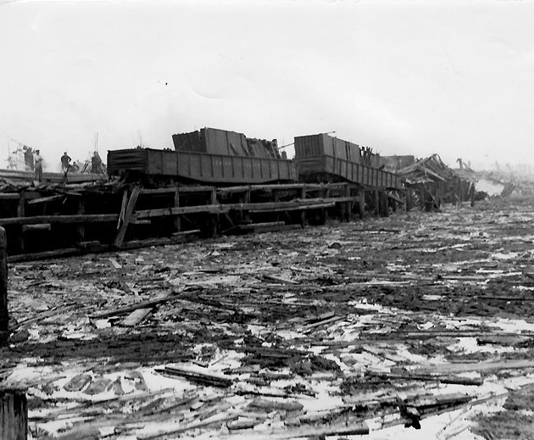
Vụ nổ tạo ra một cột sóng cao khoảng 15 feet ập vào bến cảng và làm ngập khu vực xung quanh. Cửa kính vỡ tan ở Houston cách đó 40 dặm về phía bắc, và người dân ở Louisiana cách 250 dặm vẫn cảm nhận được chấn động. Hầu hết các tòa nhà ở gần tâm nổ bị san phẳng; nhiều công trình khác bị thổi bay cửa và mái. Nhà máy Monsanto chỉ cách đó khoảng 300 feet đã bị phá hủy hoàn toàn.
Phần lớn các kho hàng của hệ thống đường sắt Texas City Terminal dọc theo cầu cảng bị phá hủy hoàn toàn. Hàng trăm công nhân, người qua đường và người đứng xem đã thiệt mạng. Vào thời điểm tàu Grandcamp phát nổ, có thêm hai tàu khác đang neo tại cảng: S.S. High Flyer và Wilson B. Keene, đều là tàu chở hàng kiểu C-2 của Mỹ tương tự tàu Grandcamp.
Sức công phá dữ dội đã khiến các mảnh vỡ kim loại bay như đạn xuyên phá khắp khu vực xung quanh. Các mảnh cháy bắn ra đã đốt cháy những bể chứa khổng lồ chứa dầu và hóa chất tại các nhà máy lọc dầu, gây ra một loạt đám cháy thứ cấp và các vụ nổ nhỏ hơn. Xà lan Longhorn II neo trong cảng bị lực nổ nhấc bổng khỏi mặt nước và quăng lên bờ cách đó khoảng 100 feet.
Các tòa nhà tiếp tục cháy dữ dội rất lâu sau vụ nổ ban đầu, buộc lực lượng cứu hộ phải triển khai quy mô lớn suốt cả ngày hôm đó, kéo dài sang đêm và cả ngày hôm sau.
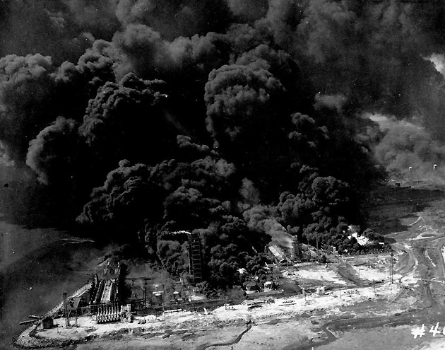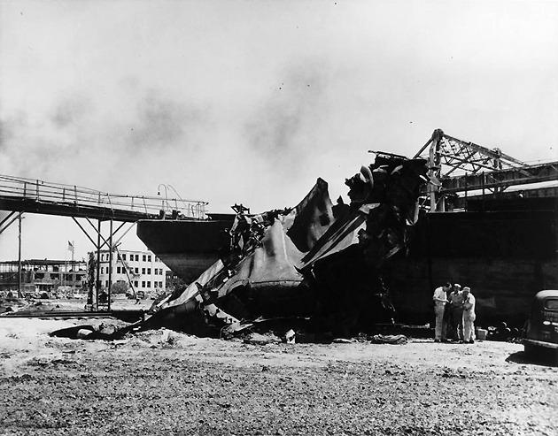
Vụ nổ đã được ghi nhận trên máy đo địa chấn ở tận Denver. Công nhân bến cảng Pete Suderman kể rằng ông bị hất văng xa khoảng 30 feet khi sức ép vụ nổ cuốn ông cùng nhiều tấm ván gỗ dày ba inch của cầu cảng bay đi.
Nattie Morrow đang ở nhà cùng hai con và chị dâu Sadie. Bà nhìn thấy cột khói cuồn cuộn ở gần nhà máy của Monsanto từ hiên nhà sau ngay trước khi vụ nổ xảy ra: “Đột nhiên một tiếng nổ vang trời dội đến, và chỉ vài giây sau, cánh cửa bị bật tung khỏi khung, trượt ngang sàn bếp rồi đập mạnh lên chiếc bàn nơi tôi đang ngồi với đứa bé. Ngôi nhà nghiêng hẳn sang một bên, lệch khỏi móng ở một góc kỳ quái. Mảnh kính vỡ bay khắp nơi, và chúng tôi không hiểu chuyện gì đang xảy ra.”
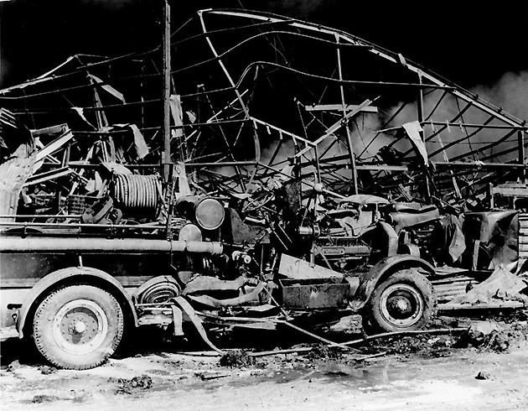
Trưởng đội và 27 lính cứu hỏa của Sở Cứu hỏa Texas City Fire Department đã thiệt mạng trong vụ nổ ban đầu. Vào thời điểm đó, hệ thống điện thoại tại Texas City không hoạt động do cuộc đình công của nhân viên tổng đài. Khi họ biết về tai nạn, họ nhanh chóng quay lại làm việc, nhưng cuộc đình công đã gây chậm trễ ban đầu trong việc điều phối cứu hộ.
Ngay khi các tổng đài viên bắt đầu kêu gọi trợ giúp, lực lượng cứu hộ từ khắp nơi lập tức đổ về. United States Army, United States Navy, United States Coast Guard, lực lượng Dự bị Thủy quân Lục chiến và Texas National Guard đều cử nhân sự, bao gồm bác sĩ, y tá và xe cứu thương. University of Texas Medical Branch tại Galveston cũng gửi bác sĩ, y tá và sinh viên y khoa.
Lính cứu hỏa từ Galveston, Houston, Fort Crockett, Ellington Field và các thị trấn lân cận đã đến hỗ trợ. Các thành phố Galveston, Houston và San Antonio cũng điều cảnh sát đến hỗ trợ Sở Cảnh sát Texas City trong việc duy trì trật tự sau vụ nổ.
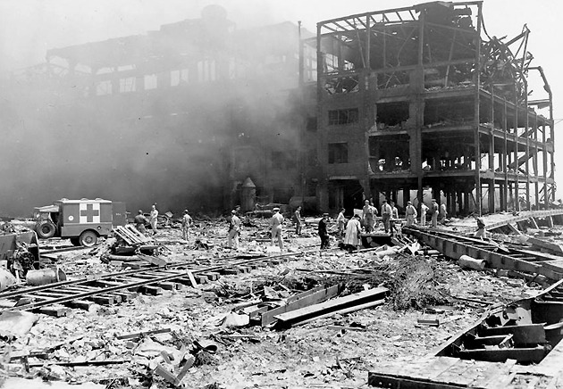
Quân đội Mỹ vận chuyển bằng đường không huyết tương, mặt nạ phòng độc, thực phẩm và các vật tư khác; cung cấp máy ủi để dọn dẹp đống đổ nát; đồng thời thiết lập nơi ở tạm cho người sống sót tại Camp Wallace ở Hitchcock. American Red Cross, Salvation Army cùng Boy Scouts of America và Girl Scouts of the USA đã huy động một lượng lớn tình nguyện viên, cung cấp sơ cứu, thực phẩm, nước uống và hỗ trợ tinh thần cho người dân thành phố. Các tình nguyện viên từ những tổ chức địa phương khác—cũng như nhiều người không thuộc tổ chức nào—đều nỗ lực đóng góp trong khả năng của mình.
Thời điểm xảy ra thảm họa, Texas City không có bệnh viện hoạt động, vì vậy các tình nguyện viên đã cải tạo tòa thị chính và trụ sở phòng thương mại thành các cơ sở y tế tạm thời. Nhiều người bị thương được chuyển đến Bệnh viện John Sealy ở Galveston, bệnh viện tại Fort Crockett và các bệnh viện ở Houston.
------------------------------------------------

